辽宁大学2017-2018学年第一学期期末考试
数据结构 试卷
试卷说明：本试卷适用于信息学院16级计算机科学与技术和软件工程专业学生
考试时间 120 分钟，试卷满分 100。
题号 | 一 | 二 | 三 | 四 | 五 | 六 | 七 | 八 | 九 | 十 | 总分
题分 | 10 | 10 | 48 | 15 | 17 |  |  |  |  |  | 核分人
得分 |  |  |  |  |  |  |  |  |  |  | 复查人
得分 | 评卷人 | 复查人

一、填空题(每空1分，共10分)
1．（ ）是性质相同的数据元素的集合。

2．用链表表示的队列称为链队列，用（ ）表示的队列称为循环队列。

3．一组记录的关键码为(45、99、55、18、44、54) ，则利用快速排序的方法，以
第一个记录为枢轴得到的一次划分结果为（ ）。

4．快速排序在最好情况下的时间复杂度为（ ）。

5．若二叉树的先序遍历序列为ABDECF，中序遍历序列DBEAFC，则其后序遍历序列为
（ ）。

6．一个含有n个顶点和e（e>1）条边的简单无向图，在其邻接矩阵存储结构中共有
（ ）个零元素。

7．对于关键字(29,18,25,47,58,12,51,10)进行一趟希尔排序（步长为4）的结果是
（ ）。

8．一棵完全二叉树上有1001个结点，其中叶子结点的个数是（ ）。

9．在长度为1000顺序表中,删除第45个元素,则需移动（ ）个元素。

10．在有1000个结点的二叉链表所表示的二叉树中，有（ ）空指针域。

得分 | 评卷人 | 复查人

二、单项选择题(每小题1分，共10分)

1．在下面的排序方法中，关键字比较次数与记录的初始排列次序无关的是
。
A. 快速排序 B. 起泡排序 C. 插入排序 D. 选择排序
2．对二叉树的结点从1开始进行连续编号，要求每个结点的编号大于其左、右孩
子的编号，同一结点的左右孩子中，其左孩子的编号小于其右孩子的编号，
可采用 遍历实现编号。
A．先序 B． 中序 C. 后序 D. 从根开始按层次遍历
3． 对图进行广度优先遍历时，通常借助于 来实现算法的。
A．栈 B．队列 C. 树 D.B-树
4．设栈S和队列Q的初始状态均为空，元素a,b,c,d,e,f,g依次进入栈S。若每个
元素出栈后即进入队列Q，且7个元素出队的顺序是b,d,c,f,e,a,g, 则栈S的
容量至少是 。
A．1 B．2 C．3 D．4
5．对于n（n≥0）个元素构成的线性序列L，在 时适合采用链式存储结构。
A． 需要频繁修改Ｌ中元素的值 B． 需要频繁地对Ｌ进行随机查找
C． 需要频繁地对Ｌ进行删除和插入操作 D． 要求L存储密度高
6．堆是一种数据结构， 是堆。
A．(10,50,80,30,60,20,15,18) B．(10,15,18,50,80,30,60,20)
C．(10,30,60,20,15,18,50,80) D．(10,18,15,20,50,80,30,60)
7．若从无向图的任意一个顶点出发进行一次深度优先搜索可以访问图中所有的顶点，
则该图一定是 图。
A．非连通 B．连通 C．强连通 D．单向连通
8．对序列{15，9，7，8，20，1，4}进行排序，进行第一趟后数据的排列变为
{4，9，1，8，20，7，15}，则采用的是 排序。
A． 希尔 B．直接选择 C．快速 D．起泡
9．设一个循环队列Q的队头指针为f,队尾指针为r，队列最大容量为N，则队空
的条件是 。
A． f==(r+1)%N B． f==r C．f+r>=N D．(r+f+N)%N==(N-1)
10. 已知一个长度为16的顺序表L，其元素按关键字有序排列。若采用折半查找查找
一个L中不存在的元素，则关键字的比较次数最多是 。
A．4 B．5 C．6 D．7
得分 | 评卷人 | 复查人

三、综合应用题(每题8分，共48分)
- 已知一棵二叉树有6个结点，结点信息依次是ABCDEF，二叉树采用了顺序存储。
6个结点在顺序表中的数组下标依次是1,2,3,4,6,7 ，其中A是根结点。求：
（1）画出这棵二叉树；
（2）将这棵二叉树转换成对应的森林。

2．已知一个由顶点集{A,B,C,D,E,F}构成的有向AOE-网G的邻接矩阵如下表1:
其中,A是源点,F是汇点，矩阵元素为0表示相应的两个顶点间无边,
大于0的数字表示相应边上的权，求:
- G的每个顶点的最早发生时间(ve)和最迟发生时间(vl) ；
- G的关键路径。
表1：G的邻接矩阵
0 | 3 | 2 | 0 | 0 | 0
0 | 0 | 0 | 2 | 3 | 0
0 | 0 | 0 | 4 | 0 | 3
0 | 0 | 0 | 0 | 0 | 3
0 | 0 | 0 | 0 | 0 | 1
0 | 0 | 0 | 0 | 0 | 0

3．对给出下面的无向网，按克鲁斯卡尔(Kruskal)算法构造一棵最小生成树，求：
（1）从结点6出发，给出求解最小生成树的生成边的次序；
（2）并简要说明克鲁斯卡尔(Kruskal)算法是否适合对稀疏图的最小生成树的求解。
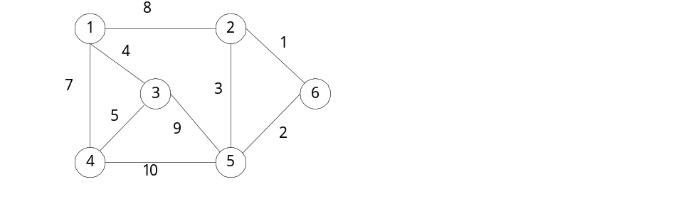

4. 对给出下图, 设邻接表的边表中的邻接点序号是递增有序的，求：
（1）给出下图邻接表；
（2）给出经拓扑排序算法所输出的拓扑序列。

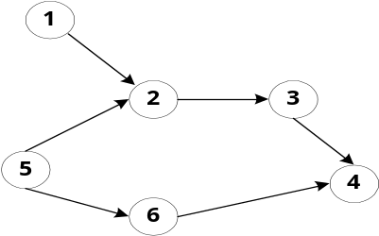

5．设散列函数为H(K)=K mod 7.散列表的地址空间为0..6,开始时散列表为空,

用链地址法解决冲突, 求:
- 请画出依次插入键值23,14,9,58,6,19,30,42,12,18后的散列表；
- 并求出在等概率查找情况下查找成功的平均查找长度ASL。

6．已知长度为8的表（41，20，73，67，7，32，65，24），求：
（1）给出按表中元素的顺序依次插入一棵初始为空的二叉排序树T；
（2）给出在T中删除结点41后的二叉排序树。

得分 | 评卷人 | 复查人

四、算法分析题（每题5分，共15分）
1．给出下面函数的功能和算法时间复杂度：
void demo(BiTree T){//T是根指针，二叉链表中各个结点存的是整数
if(T){ demo (T->lchild); //递归
if(T->data>=100&& T->data <=999){
c++; //已知c是全局变量，初值为0
printf(“%5d”, T->data);
}
demo (T->rchild); //递归
} // if(T)
}//demo

2．阅读下面函数回答问题：
int demo(int n){
if(n==0 || n==1) return 1;
else return demo (n-1) + demo (n-2);
}
- 写出调用语句printf(“demo(6)=%d”, demo (6))后，程序的输出结果。
- 给出适当的求解步骤。

3．已知对带头结点的单链表L进行简单选择排序，使得L中的元素按值从大到小降序有序，
请在算法后的空缺处填入合适的一条语句或表达式，使其成为完整的算法。将所填答案
写在算法下面相应的空白处，注意只答所填写的部分。每空1分。
（链表的data域为整型）
void SelectSort(LinkList L){// 带头结点的单链表L进行简单选择降序排序
LinkList p,q,s;
int rcd;
p=________(1)________; //p指向链表的第一个结点
while(p){
s=p; //用s指向当前值最大的结点
q=_______(2)_________; //q指向p的下一个结点
while(q){
if(________(3)_________)
//如果q所指结点的data值大于s所指结点的data值
s=q;
q=q->next;
}
if(s!=p){ //交换s和p所指结点的data域值
rcd=p->data;
p->data=s->data;
______(4)______;
}
_______(5)_________; // p指向下一个结点
} //while(p)
}
(1):
(2):
(3):
(4):
(5):

得分 | 评卷人 | 复查人

五、算法设计题（共17分，第1题8分，第2题9分）
1. 已知一个递减的且空间足够大的顺序表L，L中有多个值不重复的整数, 写一算法
实现在L中插入一个元素e，要求插入后，L仍然是递减的，如果L中存在值为e
的元素， 则不能插入，插入失败函数返回0，插入成功返回1 。函数头定义如下：
int ListInsert(SqList *L, int e)

2. 已知带头结点的单链表L，要求编写一个函数实现从L的第i个结点开始，连续删除
k个结点。如果i或k的值不合理，那么,一个结点也不删除,并能够在屏幕上显示ERROR，删除成功函数返回1，否则返回0 。函数头定义如下：
int LinkListDelete(LinkList L, int i, int k)

